Базис



,

,

# Метод МВИ в две плоскости

# Как решать?

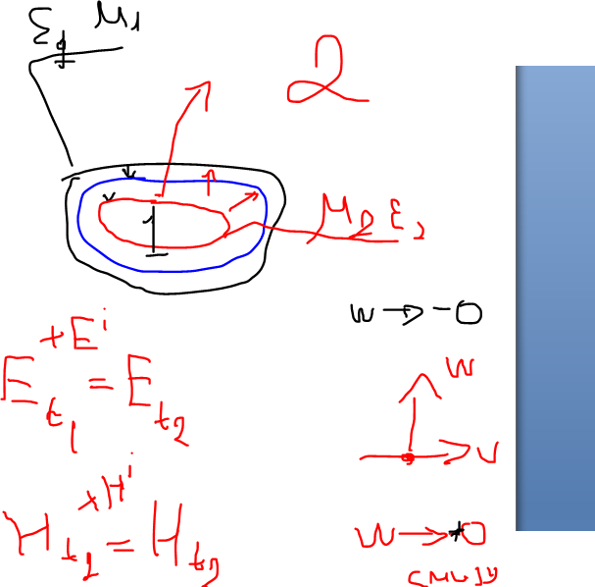

# 0) Постановка задача (Е - поляризация)

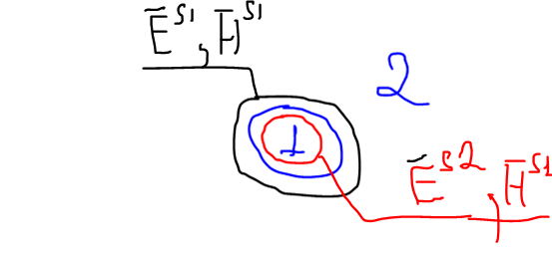

* синие - сам поверхность цилиндра,

красные - ВИ внутри (моделируют поле снаружи)

черные - ВИ снаружи (моделируют поле внутри)

 - поле которое создается в 1й зоне

 - поле которо создается во 2й зоне

# 1) Падающее поле E - поляризованная волна

**1.1)Падающее магнитное поле**





**1.2)Падающее электрическое поле**



Из получим 







# 2) Граничное условие

**2.1)Граничное для электрического поля**



Это даст нам систему



**2.2)Граничное услвоие для магнитного поля**



Это даст нам систему



**2.3)ИТОГОВЫЕ СИСТЕМЫ УРАВНЕНИЙ**





**Получим систему вида в точке m**



где



# 3) Электрическое и магнитное поле через векторный потенциал

**3.3)Векторный МАГНИТНЫЙ потенциал в локальной системе координат**

где 

где 

где 

где  - ток n-го участка

**3.1) Магнитное поле**



Для нашего случая



Векторный потенциал имеет 1 составляющую



Тогда





где ,

**ВЫРАЖЕНИЯ ДЛЯ ВЫЧИСЛЕНИЯ H - ПОЛЯ**





**Взятие итнегралла (из пред работ)**

Фунция Ханкеля малого аргумента



**1) В ближайших точках**

**2) Диагональные элементы (n==m)**





**3) В удаленных точках (n и m далеко)**





Где 

**3.2) Электрическое поле**



Ротор от Векторного потенциала даст 2 составляющие







**ВЫРАЖЕНИЯ ДЛЯ ВЫЧИСЛЕНИЯ E - ПОЛЯ**



# 4) Вычисление интеграллов

**4.1) Подставим выражение для векторного потенциала (ИЗ ПРЕД РАБОТ)**



Где 



Где 

**4.2) Взятие интеграла (ИЗ ПРЕД РАБОТ)**

**1) В ближайших точках (для обоих уравнений, поэт k - без индекса)**



где  - координаты в локальной системе координат



**2) Диагональные элементы (n==m)**

**1. Для поля внутреннего контура, который моделирует поле снаружи (контур )** 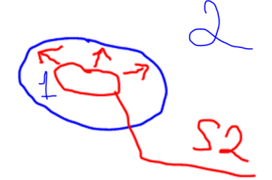

Предел  и 





Где 

**2. Для поля внешнего контура, который моделирует поле внутри (контур )**

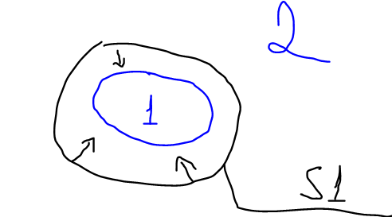

Предел и 





Где 

**3) В удаленных точках (n и m далеко) (для обоих уравнений, поэт k - без индекса)**

 где 

 где 

# 

# 5) Итоговые формулы ДЛЯ ОТПРАВКИ

**0) Падающее поле**





Учтем сопротивление среды





**1) Система уравнений**

**Получим систему вида в точке m**



где



**будет система вида**

**2) Расчет полей**

**1) В ближайших точках будет (n и m близко)**

1.1. Электрическое поле





1.2. Магнитное поле









Где 

**2) Диагональные элементы (n==m)**

2.1. Электрическое поле





2.2. Магнитное поле

* u=0, w=0 (наблюдения) т.к. используем локальную систему координат в центре участка.







**3) В удаленных точках (n и m далеко)**

3.1. Электрическое поле





Где 

3.2. Магнитное поле





где 





где 

**Расчет поля на поверхности**